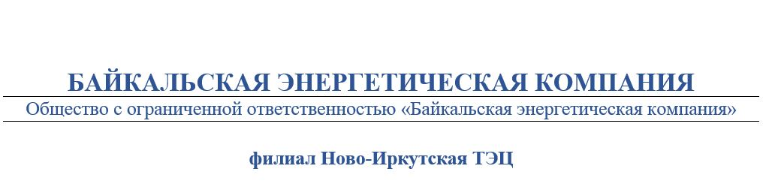
ТЕЛЕФОНОГРАММА |  |  |  | Адресат/корреспондент  ИЭСБК, ЕДС  Администрация Марковского МО.  Копия: ЕДДС г. Иркутского района
От 02.02.2021 |  | № | 74
Время передачи: 14-20

Об отключении теплоснабжения
УТС Н-ИТЭЦ филиал ООО «БЭК» сообщает, что в связи с проведением работ по устранению повреждения на тепловой сети 12 коллектора на участке тепловой сети от ТК-6 до Ж/дома по адресу Зеленая,10Б в период времени:
С 10:00ч. до 19:00ч. «03» Февраля 2021г.
будет отключено теплоснабжение потребителей.
В случае изменения продолжительности отключения будет сообщено дополнительно.
Необходимо на период отключения теплоснабжения:
- Закрыть входные задвижки ТПУ на вводе в здание.
- Установить непрерывный контроль за состоянием ТПУ и температурой теплоносителя в отключенных приборах и трубопроводах системы отопления в местах, наиболее подверженных риску замерзания. При снижении температуры теплоносителя на этих участках до плюс 5 ^{о}С – опорожнить систему отопления, чтобы не допустить замерзания в ней воды.
- Докладывать о состоянии ТПУ и о возникших проблемах диспетчеру РТС-1 или диспетчеру Иркутскэнергосбыт.
Перечень потребителей, попадающих под отключение теплоснабжения:
Наименование узла | Адрес узла ввода | Адрес узла ввода по ФИАС | Идентификатор объекта ФИАС | № ввода
Жилой дом с административными помещениями | Зеленая, 10б | 664056 обл Иркутская, р-н Иркутский, пгт Зеленый Берег, ул Зеленая, дом № 10б | 6d36503f-8237-4340-b095-f1ad556eeea0 | 0

Подписал: Начальник РТС-1 УТС Козлов Д. В.
Передал: Диспетчер РТС-1. Мухин С.В. (тел. 793-706)
Принял
№ п/п | Наименование потребителя | ФИО | Лицо, получившее сообщение |  | Способ передачи сообщения
 |  |  | Должность | Дата и время получения сообщения
1 | Марковская администрация |  |  |  | ТЛФГ
2 | ЕДДС |  |  |  | ТЛФГ
3 | ИЭСБК |  |  |  | ТЛФГ
4 | ЕДС |  |  |  | ТЛФГ

